Maandschors juni
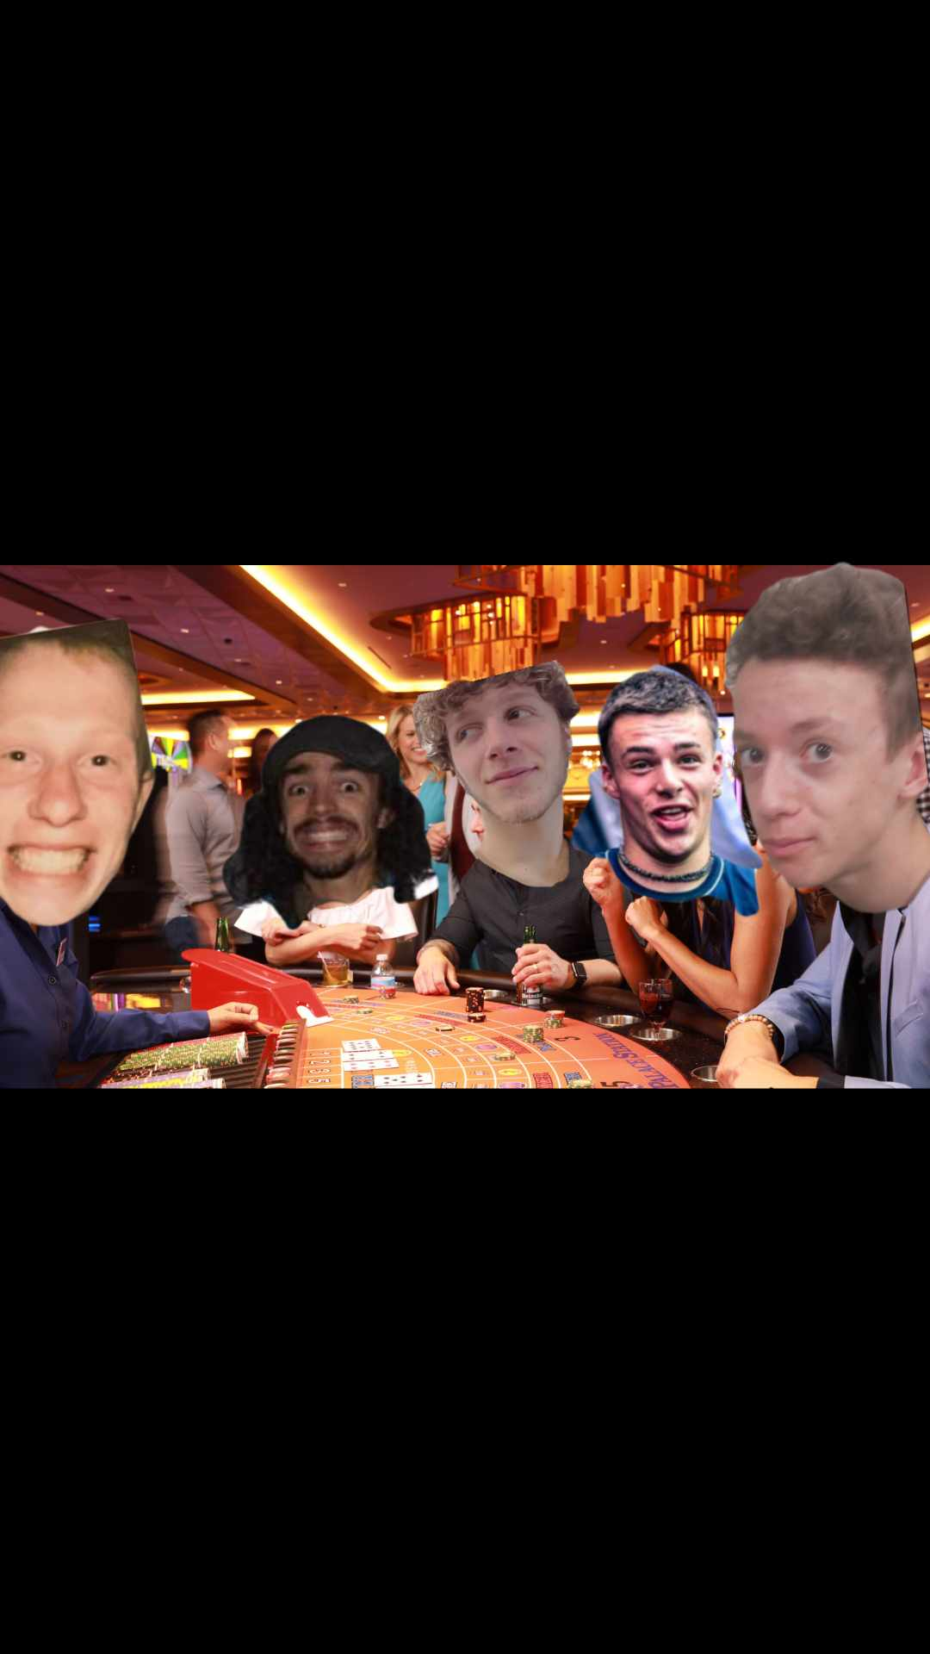
Zaterdag 1 juni
Wie heeft er geluk in het spel en wie in de liefde? Kom met je chicste outfit en je beste pokerface naar deze avondvergadering. Van 18u tot 20u aan de lokalen.
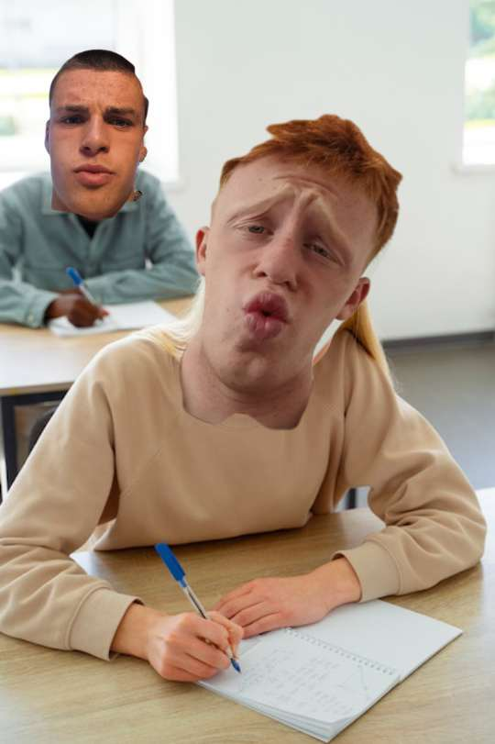
Zondag 9 juni
Vandaag is het helaas geen vergadering omdat wij druk druk druk achter onze boeken zitten. Maar het is wel Vaderdag dus verwen je papa maar eens goed!


Zaterdag 15 juni
Vanavond spelen we een cool nacht/avondspel. Wil je weten wat kom dan naar de vergadering van 18u tot 20u.

Zondag 23 juni
Vandaag gaan we met heel de scouts naar een leuke plek!
We spreken om 11u15 af aan het station, waar we om 18u terug aankomen. Voor deze uitstap vragen we 6 euro op BE07 0689 4889 6766. Inschrijven kan via deze link: https://forms.gle/zgS8wXSsX4KfTxAW6
Wat neem je mee? Lunchpakket + drinkbus, zwemkledij, zonnecrème, Identiteitskaart: VERPLICHT vanaf 12 jaar!
Zondag 30 juni
Vandaag is het geen vergadering, want de leiding moet zich voorbereiden voor kamp.
Het kampboekje zal zo snel mogelijk doorgestuurd worden via mail.

Een stevige scoutse linker jullie favo leiding!!!!!

